Олимпиада для обучающихся 4 классов (1 вариант)
ГБОУ СО «Североуральская школа-интернат»

Ф.И., Класс_________________________________________________________

1. Соедини понятия:

Береза  Малина  Ромашка |  | Куст  Трава  Дерево

2. Найди название каждой картинке:

Насекомые | Птицы | Рыбы
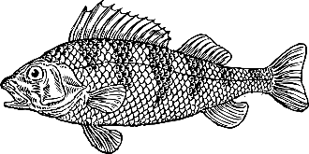 | 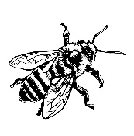 | 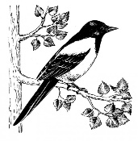

3. Определи, какая на картинках поверхность земли и соедини стрелками:

овраги | горы | холмы | равнины
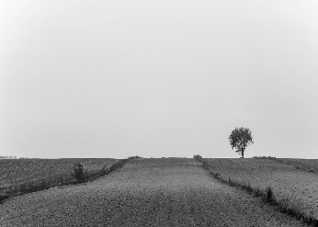 | 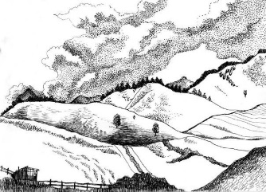 | 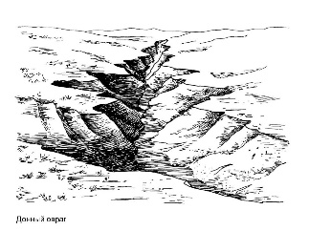 | 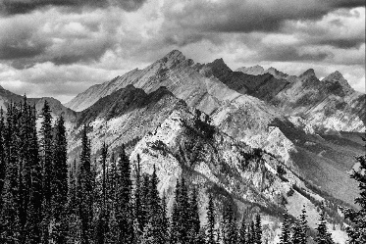

4. Выбери и подчеркни, какие инструменты нужны для работы в огороде и саду:
лопата, грабли, швабра, лейка, ведро, пылесос, секатор.

5. Подчеркни водоплавающих птиц:
утка, курица, гусь, индюк, лебедь.

6. Книга с редкими растениями и животными называется… (Подчеркни правильный ответ)
Зеленая книга
Красная книга
Черная книга
Золотая книга

7. Подпиши каждую часть растения на картинке, используя слова:
корень, стебель, лист, цветок, плод.

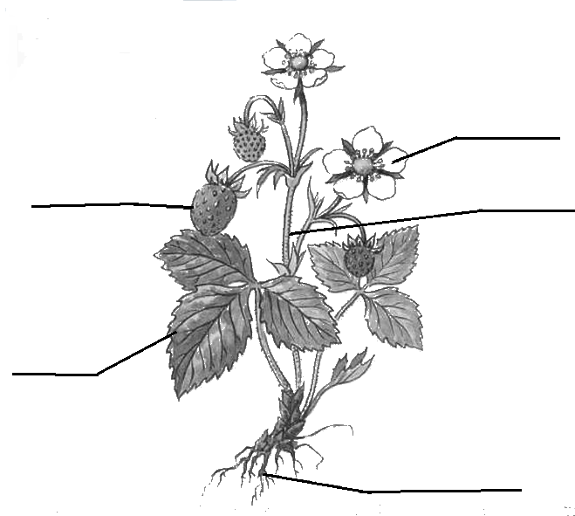

8. Как нужно поступить, если ты найдешь гнездо с птенцом? (Подчеркни правильный ответ)
Возьму птенца домой.
Поглажу и уйду.
Подойду поближе, чтобы лучше рассмотреть птенца.
Буду наблюдать издалека, на подходя близко к гнезду.

9. Рассмотри рисунки. Запиши под каждой название зимнего месяца.

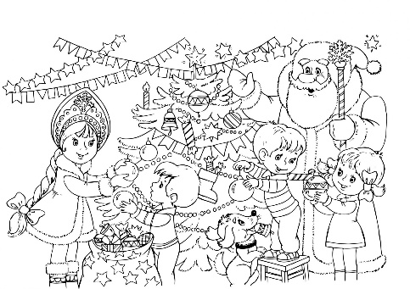 | 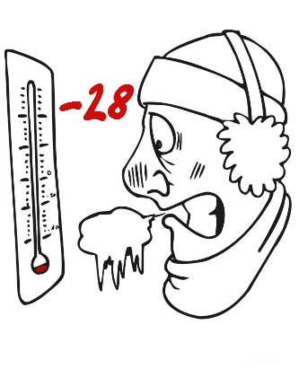 | 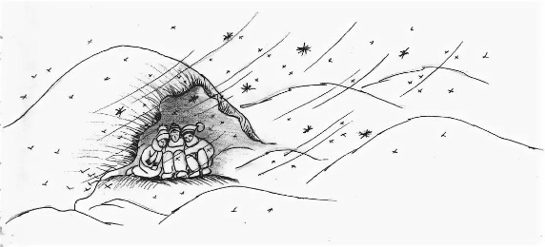

10. Вспомни что такое режим дня школьника. Подпиши верное время суток, соответствующее твоему режиму дня:

